XIIII. Das Wittums-Palais der Anna-Amalia

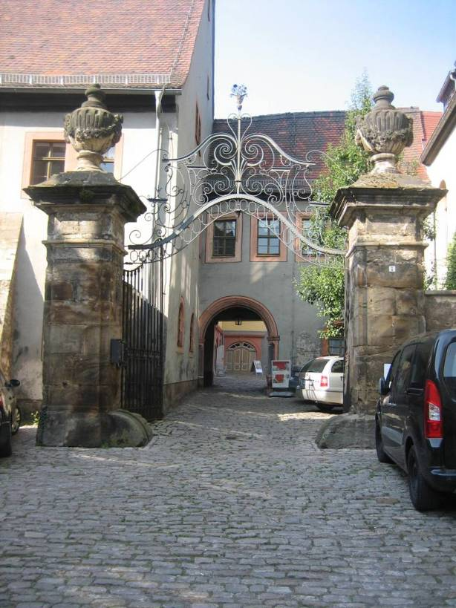
1. Eingang/Eingang von der Stadt aus ins Wittums-Palais

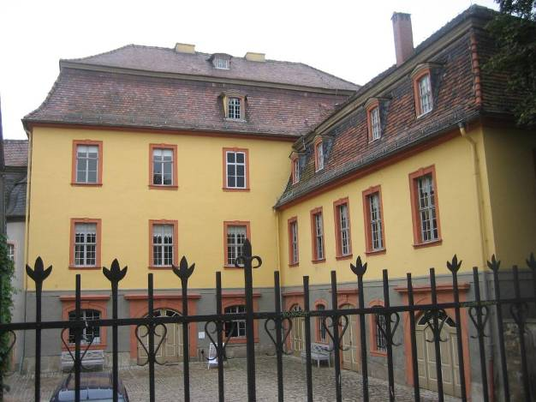
2. Blick auf den Innenhof des Wittums-Palais vom Nationaldenkmal-Platz

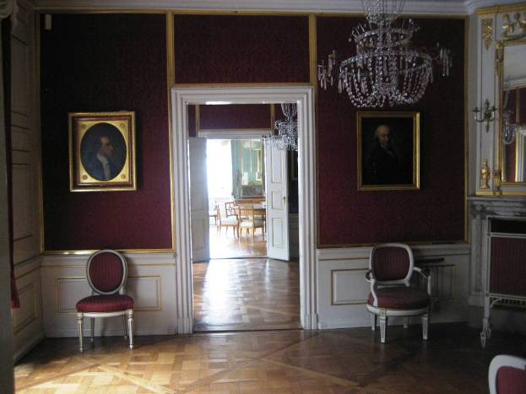
3. Zweites rotes Zimmer oder Dichterzimmer

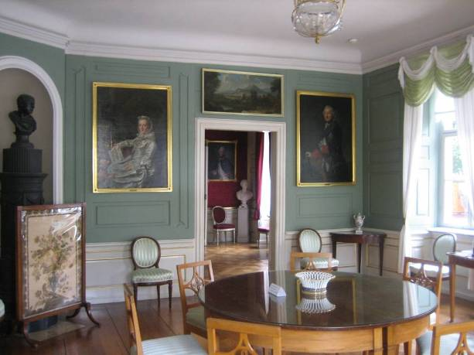
4. Das Tafelrunden-Zimmer mit Verwandtenbildern

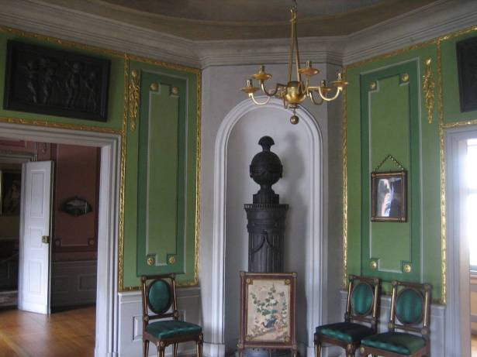
5. Der grüne Salon mit Ofen

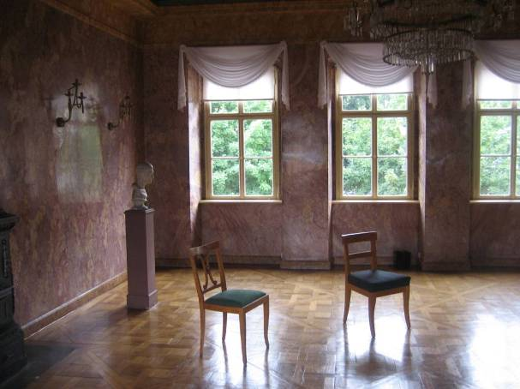
6. Der Festsaal im 1. Stock, Blick auf den hinteren Teil

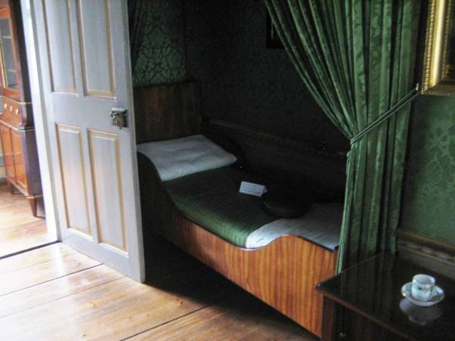
7. Das Schlafzimmer und das Bett der Anna-Amalia

